Projeto de Emenda à Lei Orgânica Nº 01-2022
Autor: Legislativo
Data: 29 de agosto de 2022

PARECER DA COMISSÃO ESPECIAL
12 de setembro de 2022
Os Vereadores que abaixo subscrevem, membros da Comissão Especial designada pela Portaria nº 62/2022, de 09 de setembro de 2022, publicada na Edição nº 2.586, de 09 de setembro de 2022, em cumprimento aos preceitos legais, passam a examinar o Projeto de Emenda à Lei Orgânica nº 01/2022, do Legislativo Municipal.
ALTERA O §3º DO ARTIGO 21 DA LEI ORGÂNICA MUNICIPAL, E DÁ OUTRAS PROVIDÊNCIAS.

Conforme revela a Mensagem e Exposição de Motivos, assinada pelos Vereadores Pedro Rauber, Vanderlei Caetano Sauer, Carlinhos Silva, João Eduardo dos Santos, Cleiton Rodrigo Freitag e Arion Augusto Nardello Nasihgil, referida proposição objetiva ampliar o lapso temporal para realização da eleição para renovação da Mesa Diretiva.
Com a aprovação desta matéria, a eleição realizar-se-á dentro do período de 1º de agosto a 30 de novembro anterior ao término da sessão legislativa, em sessão plenária especialmente convocada para este fim, devendo ser presidida pela Mesa em exercício e convocada com antecedência mínima de 05 (cinco) dias, através da publicação do ato no Diário Oficial do Município.
Sendo assim, após analisar o presente Projeto, os Membros desta Comissão Especial manifestam-se FAVORÁVEIS à aprovação desta matéria.
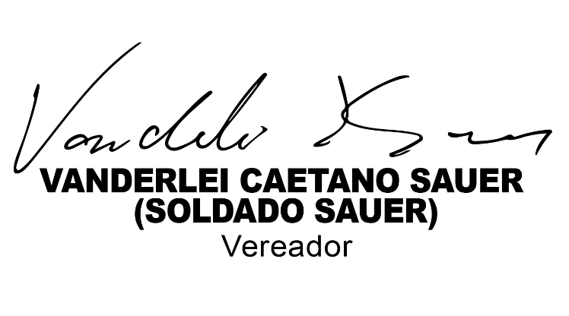
É O PARECER. Plenário Ariovaldo Luiz Bier, em 12 de setembro de 2022.
